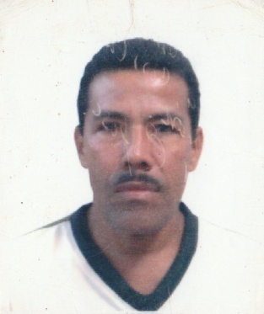**VICTOR MANUEL GOMEZ TORRES**

Vacamonte, El Tecal calle 21 casa J167

Celular: 6742-2979

Email: [vitoriovittori08@outlook.com](mailto:victordodge08@hotmail.com)

[victordodge08@hotmail.com](mailto:victordodge08@hotmail.com)

* **DATOS PERSONALES**.

C.I.P: 4-138-837

FECHA DE NAC: 8 DE SEPTIEMBRE DE 1959.

LUGAR DE NAC: BARU, CHIRIQUI, REP. DE PANAMA.

ESTADO CIVIL: CASADO.

* **FORMACION ACADEMICA:**

SECUNDARIA: INSTITUTO NACIONAL-NOCTURNA (DIPLOMA, BACHILLER EN LETRAS)

UNIVERSITARIA: LICENCIATURA EN DERECHOS Y CIENCIAS POLITICAS.

FACULTAD DE DERECHO. (III AÑO).

CURSOS: MARINA MERCANTE (CONSULADO Y NAVES)

SEMINARIOS: MEDICINA VETERINARIA Y CUIDADOS DE ANIMALES

DOMESTICOS.

**OTROS CONOCIMIENTOS.**

* INGLES AVANZADO (ESCRITO Y ORAL)
* SOLDADURA ELECTRICA Y AUTOGENA.
* MECANICA GENERAL
* PLOMERIA
* MANTENIIENTO Y CONSTRUCCION EN GENERAL

**TRABAJOS ANTERIORES:**

* JEFE ENCARGADO DE TIENDA DE COMIDA RAPIDA ( FRANQUICIAS PANAMEÑA) KFC (1991-1993)
* MUNICIPIO DE PANAMA

INSPECTOR DE CORREGIDURIA. (1993 – 2000)

* ENCARGADO DE MANTENIMIENTO EN EL HOTEL PUNTA CHAME.

CAPATAZ DE CONSTRUCCION, MANTENIMIENTO DE VIVEROS Y REMODELACION DE OTRAS CONSTRUCCIONES EN LA FINCA DRACULA EN CERRO PUNTA, CHIRIQUI, CHAME Y PUNTA CHAME. (2000-2006)

* REMODELACION DE CASAS Y MANTENIMIENTO.(LOS ANGELES, CALIFORNIA )
* HIPODROMO SANTA ANITA.

GROOM DE CABALLOS DE CARRERAS. (2006 – 2008)

LOS ANGELES, CALIFORNIA, USA.

* HIPODROMO NORTLAND PARK.

EDMONTON, ALBERTA CANADA.

GROMM DE CABALLOS DE CARRERA. (2010 – 2012)

* AGROPECUARIA PUNTA MANSUETO.

ADMINISTRADOR. (HACIENDA GANADERA) (2012 – 2015)